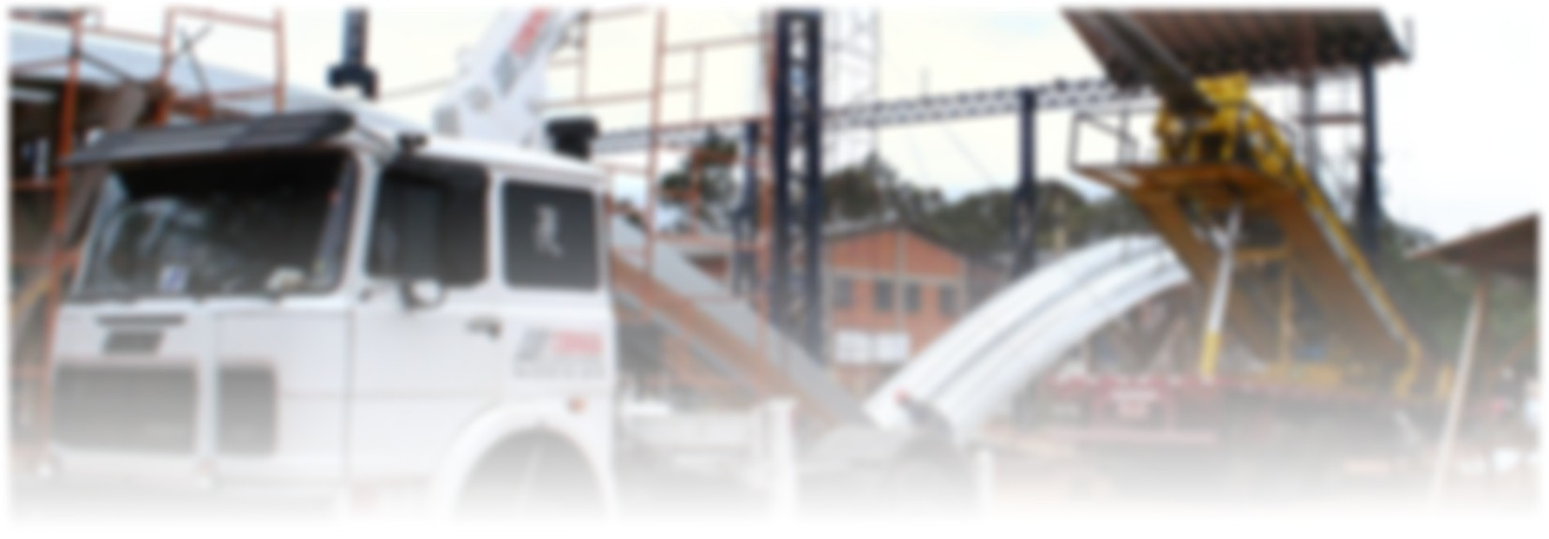
T
e
c
n
o
l
o
g
i
a
1
0
0
%

N
a
c
i
o
n
a
l
.
3
A telha autoportante IMASA nasceu em 1973, da
necessidade de trazer ao mercado da construção a inovação arquitetônica e estrutural em coberturas metálicas, através de um novo processo construtivo.
A telha autoportante IMASA nasceu em 1973, da necessidade de trazer ao mercado da construção a inovação arquitetônica e estrutural em coberturas metálicas, através de um novo processo construtivo. pelo seu sistema, ideal pela resistência e economia, aliado à capacidade de respostas e rapidez de execução, a telha Autoportante IMASA supriu as necessidades do mercado e continua a evoluir buscando oferecer sempre a melhor solução na construção de coberturas metálicas. Este manual técnico tem o objetivo de oferecer orientação na aplicação da telha autoportante. Nele estão contidas informações do material, das especificações
Revolucionária

Coberturas e Fechamentos
O Sistema Construtivo Autoportante IMASA é constituído por telhas perfiladas em aço zincado, justapostas e interligadas através de parafusos galvanizados com arruelas de vedação e fixação. As telhas são fixadas à estrutura de sustentação através de suportes de fixação, com forma igual a geometria da telha.
A cobertura e o fechamento autoportante funcionam como uma casca metálica de configuração complexa, com funções estruturais e de proteção simultaneamente. Devido a forma geométrica da telha ( inércia ) e as características do material que a constitui, consegue-se maior resistência mecânica, o que permite vencer grandes vãos sem apoios intermediários.
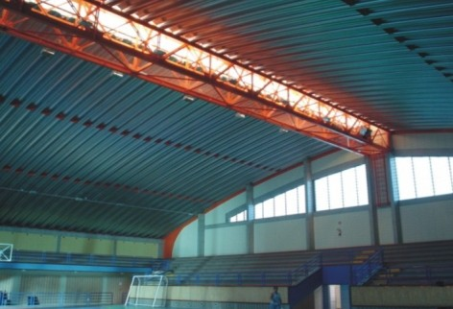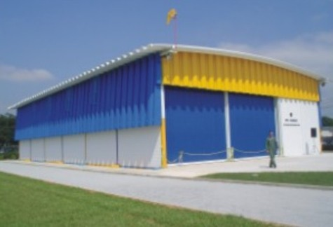

Aço Galvanizado
O aço utilizado nas telhas IMASA é constituido de uma chapa fina de aço, geralmente de baixo teor de carbono, revestida por uma camada de zinco no processo de imersão à quente (galvanização).
 | 4 | Coberturas e Fechamentos / Aço Galvani zado
A zincagem é um processo empregado para proteger o aço da corrosão atmosférica. A proteção funciona por meio da barreira mecânica da camada de zinco a uma taxa de corrosão de 10 a 50 vezes mais lenta que o aço e também pelo efeito sacrificial do zinco em relação ao aço base, isto é, perda de massa de revestimento (proteção galvânica ou catódica). Dessa forma, em espessuras até 1,55 mm o aço continua protegido nas bordas dos cortes e furos das telhas, uma vez que estarão protegidos pelo zinco das proximidades.
Enquanto a camada de zinco estiver intacta, a formação de carbonato de zinco na superfície irá garantir a resistência a corrosão atmosférica da peça de aço. Caso o revestimento de zinco sofra riscos, entra em ação a proteção catódica do zinco, garantindo a integridade.
A zincagem, no processo contínuo de imersão à quente, garante ao aço da telha autoportante grande durabilidade contra a corrosão, mesmo nas condições mais severas, como atmosfera marinha e industrial.
Atendendo as necessidades do mercado, o aço galvanizado pode ser fornecido para cada aplicação específica:
Aço Zincado com cristais normais: Laminado revestido de puro zinco com cristais normais com aspecto de flores, utilizado em telhas, silos, equipamentos agrícolas e etc.
Aço Zincado com cristais minimizados: Apresenta superfície mais lisa e com aparência mais regular, adequada para aplicações que exijam pintura. Para telhas pré-pintadas as bobinas de aço zincado terão que ser minimizadas.
Aço revestido com Alumínio/Zinco: Laminado revestido de uma liga de zinco e alumínio (43,4% zinco, 55% alumínio e 1,6% silício), que reúne maior resistência contra a oxidação e com a beleza do alumínio. Conhecido também como Galvalume, Zincalume, Aluzinc, Cincalum, Algafort.
Aço Zincado Pré-Pintado: Laminado revestido de zinco pelo processo contínuo, mais um revestimento de pintura pelo sistema Coil-Coating com primer epóxi e acabamento poliéster, espessura de 15 micras na face interna e 20 micras na face extern
 Aço Zincado Pós-Pintado: Laminado revestido de zinco pelo processo contínuo, mais um revestimento de pintura eletrostática a pó-poliester em uma ou em ambas as faces da telha já conformada. Substitui a pintura líquida e a anodização, com espessura do filme de 50 a 60 micras.
Outras matérias primas usadas para telhas autoportantes:
Alumínio: Laminado de alumínio-manganês, de boa resistência à corrosão e boa formalidade, na liga 3104 com têmpera H-19 (encruado extraduro) e resistência mínima à tração de 260 Mpa. Espessura mínima de 1,00 mm.
 Aço Inoxidável: Laminado de liga ferro-cromo com teor mínimo de 12% de cromo, com excelente resistência à corrosão atmosférica. Aço austenítico AISI-304, tipo ABNT 304 e 304 L, com resistência à tração de 579 Mpa.

Perfilação na Obra
As telhas são moldadas em máquinas perfiladoras auto-transportáveis projetadas e construídas pela Imasa, tendo rolos conformadores com raios de curvatura que não trincam o perfil da telha.
Quando não houver possibilidade do transporte das telhas em caminhões normais, a perfiladora executa o serviço no próprio local da obra, perfilando a telha no comprimento necessário, o que elimina na montagem as emendas e os transpasses longitudinais. No processo de cortar a telha forma-se a pingadeira, dobra da chapa a 90º, que evita o retorno das águas pluviais, garantindo a estanqueidade da cobertura.
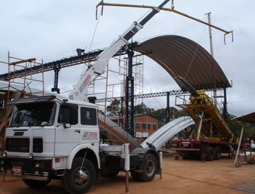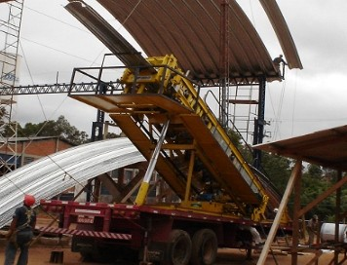
Perfiladora Produção no Local

Características do Produto
O aço zincado tem como principal característica a resistência mecânica e a composição química definida, conforme normas técnicas NBR 7008 e NM 97.
Perfilação na Obra / Caracter ísticas do Produto | 5

Propriedades do Aço Zincado
NORMA  TÉCNICA | GRAU |  | COMPOSIÇÃO QUÍMICA |  |  |  | PROPRIEDADES MECÂNICAS
 |  | C | M n | P | S | LIMITE DE  ESCOAMENTO (Mpa) | LIMITE DE  RESISTÊNCIA  (Mpa) | ALONGAMENTO
 |  |  |  |  |  |  |  | ESP. | BASE DE MEDIDA (mm) | VALOR (mm / %)
NBR 7008 | ZC | 0,15 | 0,60 | 0,05 | 0,05 | > 200 | > 280 | qualquer | 50 | 22
Módulo de elasticidade do aço: 2,1 x 10 ⁵ Mpa

Dimensões das Bobinas de Aço Zincado
ESPESSURA (mm)
MASSA (Kg/m²)
LARGURA (mm)
DIÂMETRO INTERNO
NOMINAL DE BOBINA (mm)
1000
1200
5
,
10
-----
,
28
6
54
7
,
7
,
46
8
,
95
71
,
8
,
45
10
81
,
9
77
,
11
17
,
12
60
14
,
1000
-----
1000
1200
1000
1200
1000
1200
1000
1200
1000
1200
0
65
,
80
,
0
95
,
0
,
1
11
25
,
1
1
,
55
508

Revestimento de Produtos Zincados
POR FACE
NORMAS
TIPO
MASSA MÍNIMA (g/m²)
ESPESSURA
DE CAMADA (2)
)
mm
(
ENSAIO
INDIVIDUAL (1)
MÉDIA ENSAIO
TRIPLO (1)
NBR 7008
B
100
250
260
36
NM 97
Z-275
94
235
275
39
- Massa de zinco depositada em ambas as faces, expessa em g/m², sendo considerado no cálculo apenas a área de uma face.
- Um peso de revestimento de 100 g/m² ( nas duas faces ) corresponde a uma espessura de camada de 7,1 mm/face.

Autoportante IMAP-700

PLANA / Altura 185
 | ESPESSURA |  | VÃO MÁXIMO (m) | BALANÇO  (m) | PESO/m  (kg) | PESO/m² (Kg/m²) | PROPRIEDADES GEOMÉTRICAS
 |  |  |  |  |  |  | INÉRCIA (cm⁴) | MÓDULO DE RESISTÊNCIA
 | mm | BITOLA |  |  |  |  |  | INF. (cm³) | SUP. (cm³)
 | 0,65 | # 24 | 7,00 | 2,50 | 5,10 | 7,28 | 316 | 37 | 32
 | 0,80 | # 22 | 9,00 | 3,00 | 6,28 | 8,97 | 389 | 45 | 40
 | 0,95 | # 20 | 11,00 | 3,50 | 7,46 | 10,65 | 462 | 54 | 47
 | 1,11 | # 19 | 13,00 | 4,00 | 8,71 | 12,44 | 540 | 63 | 55
 | 1,25 | # 18 | 14,00 | 4,50 | 9,81 | 14,01 | 608 | 71 | 63

ARCO / Altura 185
 | ESPESSURA |  | VÃO  MÁXIMO  (m) | COMPRIMENTO  DESENVOLVIDO (m) | FLECHA  MÁXIMA (m) | RAIO DE  CURVATURA  (m) | LARGURA  ÚTIL  (m) | PESO  (Kg / m²) | INERCIA (cm⁴)
 | mm | BITOLA
 | 0,65 | # 24 | 12,00 | 12,15 | 0,80 | 23,00 | 0,68 | 7,50 | 316
 | 0,80 | # 22 | 16,00 | 16,75 | 2,15 | 16,00 | 0,68 | 9,23 | 389
 | 0,95 | # 20 | 20,00 | 21,20 | 3,00 | 18,00 | 0,67 | 10,97 | 462
 | 1,11 | # 19 | 24,00 | 25,75 | 4,00 | 20,00 | 0,66 | 12,81 | 540
 | 1,25 | # 18 | 26,00 | 27,80 | 4,25 | 22,00 | 0,66 | 14,42 | 608
 | 6 | Tabelas (IMAP-700 / IMAP-800)
Posição do centro de gravidade: C.G. = 98,1 mm da crista superior e 86,9 mm da crista inferior

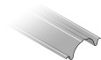
Autoportante IMAP-800

PLANA / Altura 260
 | ESPESSURA |  | VÃO MÁXIMO (m) | BALANÇO  (m) | PESO/m  (kg) | PESO/m² (Kg/m²) | PROPRIEDADES GEOMÉTRICAS
 |  |  |  |  |  |  | INÉRCIA (cm⁴) | MÓDULO DE RESISTÊNCIA
 | mm | BITOLA |  |  |  |  |  | INF. (cm³) | SUP. (cm³)
 | 0,95 | # 20 | 13,00 | 3,50 | 8,95 | 11,18 | 796 | 69 | 59
 | 1,11 | # 19 | 15,00 | 4,00 | 10,45 | 13,06 | 930 | 81 | 69
 | 1,25 | # 18 | 16,00 | 4,50 | 11,77 | 14,71 | 1048 | 91 | 78
 | 1,55 | # 16 | 18,00 | 5,00 | 14,60 | 18,26 | 1299 | 113 | 96

ARCO / Altura 260
 | ESPESSURA |  | VÃO MÁXIMO | COMPRIMENTO  DESENVOLVIDO (m) | FLECHA MÁXIMA | RAIO DE  CURVATURA  (m) | LARGURA ÚTIL (m) | PESO  (Kg / m²) | INERCIA (cm⁴)
 | mm | BITOLA
 | 0,95 | # 20 | 14,00 | 14,00 | 0,12 | 204,00 | 0,77 | 11,62 | 796
 | 1,11 | # 19 | 17,50 | 17,52 | 0,35 | 109,00 | 0,76 | 13,75 | 930
 | 1,25 | # 18 | 23,00 | 23,15 | 1,00 | 65,00 | 0,76 | 15,48 | 1048
 | 1,55 | # 16 | 35,00 | 36,65 | 4,00 | 35,00 | 0,75 | 19,46 | 1299
Posição do centro de gravidade: C.G. = 142mm da crista superior e 118mm da crista inferior

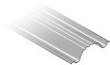
Autoportante IMAP-850
Tabelas (IMAP-850) / Coberturas Chão à Chão | 7

PLANA / Altura 230
 | ESPESSURA |  | VÃO MÁXIMO (m) | BALANÇO  (m) | PESO/m  (kg) | PESO/m² (Kg/m²) | PROPRIEDADES GEOMÉTRICAS
 |  |  |  |  |  |  | INÉRCIA (cm⁴) | MÓDULO DE RESISTÊNCIA
 | mm | BITOLA |  |  |  |  |  | INF. (cm³) | SUP. (cm³)
 | 0,80 | # 22 | 11,00 | 3,00 | 7,53 | 9,07 | 590 | 53 | 53
 | 0,95 | # 20 | 13,00 | 3,50 | 8,95 | 10,78 | 701 | 63 | 99
 | 1,11 | # 19 | 15,00 | 4,00 | 10,45 | 12,59 | 819 | 73 | 115
 | 1,25 | # 18 | 16,00 | 4,50 | 11,77 | 14,18 | 923 | 83 | 130
 | 1,55 | # 16 | 18,00 | 5,00 | 14,60 | 17,59 | 1144 | 102 | 161

ARCO / Altura 230
 | ESPESSURA |  | VÃO  MÁXIMO (m) | COMPRIMENTO  DESENVOLVIDO (m) | FLECHA  MÁXIMA  (m) | RAIO DE  CURVATURA  (m) | LARGURA ÚTIL (m) | PESO  (Kg / m²) | INÉRCIA (cm⁴)
 | mm | BITOLA
 | 0,95 | # 20 | 14,00 | 14,02 | 0,25 | 98,00 | 0,81 | 11,05 | 701
 | 1,11 | # 19 | 17,50 | 17,55 | 0,59 | 65,00 | 0,80 | 13,06 | 819
 | 1,25 | # 18 | 23,00 | 23,13 | 1,15 | 58,00 | 0,80 | 14,71 | 923
 | 1,55 | # 16 | 35,00 | 36,22 | 4,03 | 40,00 | 0,79 | 18,46 | 1144
Posição do centro de gravidade: C.G. = 114,3 mm da crista superior e 115,7 mm da crista inferior

Coberturas Chão a Chão (Galpões e Túneis)
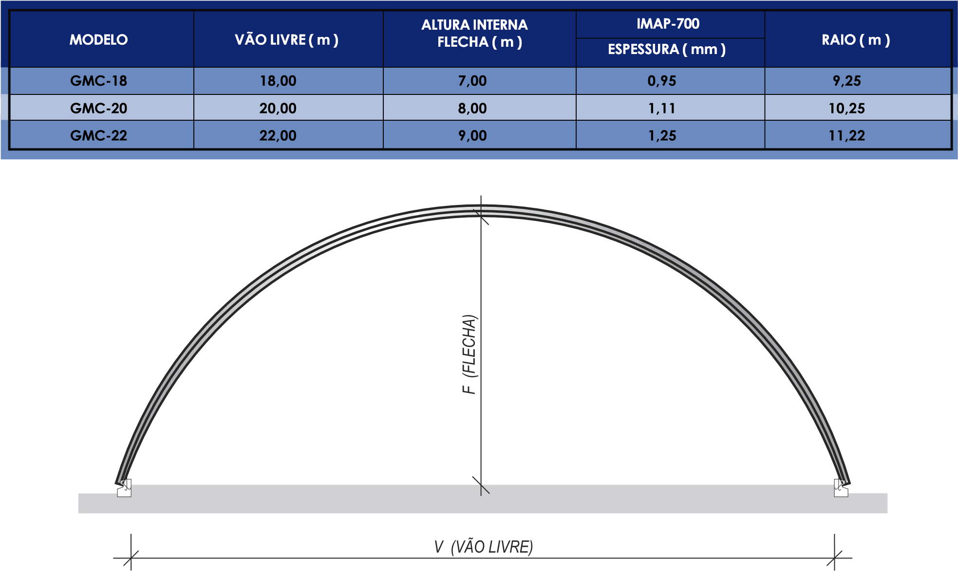

Fórmulas
 | 8 | Fórmulas / Acessórios de Fixação e Acabamento
Fórmulas utilizadas para o Cálculo das Telhas em Arco: Comprimento, Flecha e Raio de Curvatura.
R²  – (  V + 2  x  B  )  ²  4  F  t  = R  – | Ca = 2 x R x arc sen ^{V + 2 x B} 2 x R F R = t + ( V + 2 x B )² 2 8 x Ft
 |  | R = Raio de curvatura  Ft = Flecha máxima da telha  Fv = Flecha máxima do vão livre | Ca = Comprimento da telha em arco  V = Vão livre da telha  B = Beiral da telha
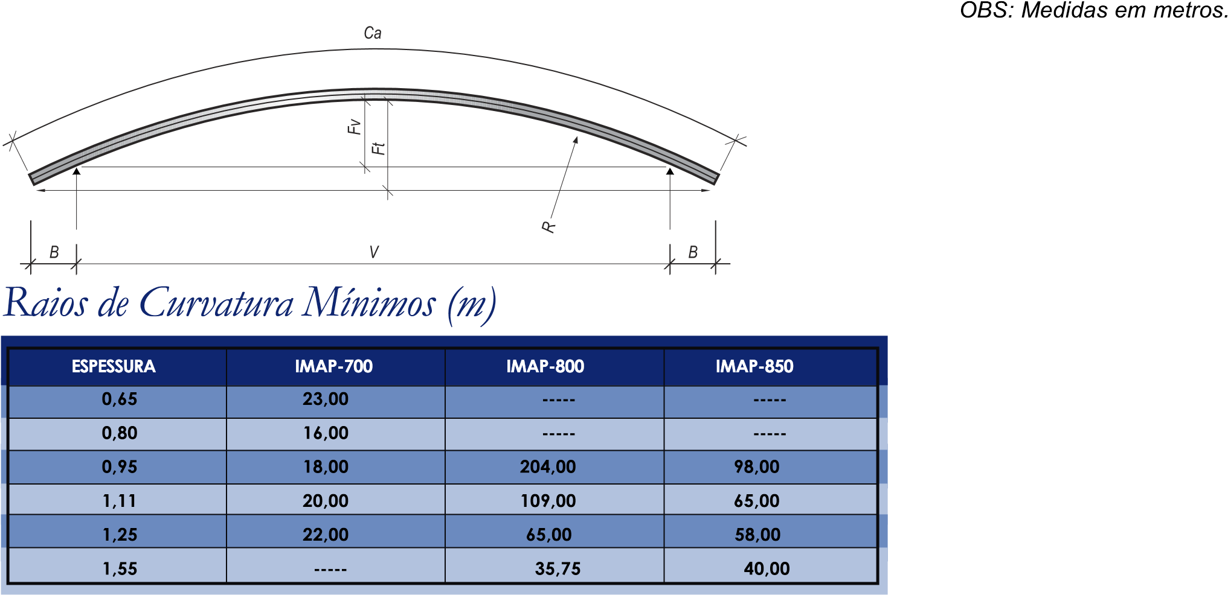

Acessórios de Fixação
A perfeita segurança das coberturas autoportantes consiste na fixação e solidarização das telhas na estrutura de apoio seja concreto, metálico ou madeira. Fixar bem é uma etapa do sistema construtivo que vai dar a cobertura grande performance e segurança.
Perfil de Apoio: Perfil metálico com chumbadores tipo “C”, “L” ou “Ferro chato”, fixados em vigas de concreto da cobertura, onde são soldado os suportes de fixação das telhas.
Suporte de Fixação: Para fixar as telhas no perfil de apoio, são usadas peças em aço-carbono estrutural, com forma igual a geometria da onda baixa da telha, nas dimensões e furação de acordo com o vão livre (tipo da telha). Fixos ou articulados facilitam a movimentação de contração e dilatação da telha autoportante.
Parafusos: Para solidarizar o conjunto autoportante e evitar a abertura na sobreposição lateral, utiliza-se parafusos de aço galvanizado com arruela de vedação de neoprene, aplicados a cada metro.
 Tirantes e Contraventamentos: Para coberturas em arco, e quando as estruturas de apoio não forem dimensionadas para suportar todo o empuxo da ação dos ventos, recomenda-se o uso de tirantes e contraventamentos em vergalhões redondos de aço-carbono pintados ou cabos galvanizados de alma de aço, esticadores, sapatilhas e grampos, com a finalidade de absorver parte do esforço horizontal transmitido pelas telhas.

Acessorios de Acabamento
Para um perfeito acabamento e estanqueidade das coberturas e fechamentos laterais autoportantes, empregam-se peças lisas e dobradas de chapa de aço zincado com formatos diversos, conforme a situação em que são usadas.
Rufos de Topo e Lateral Chapas de Vedação
 Calhas Testeiras

Acessórios de Fixação e Acabamento | 9

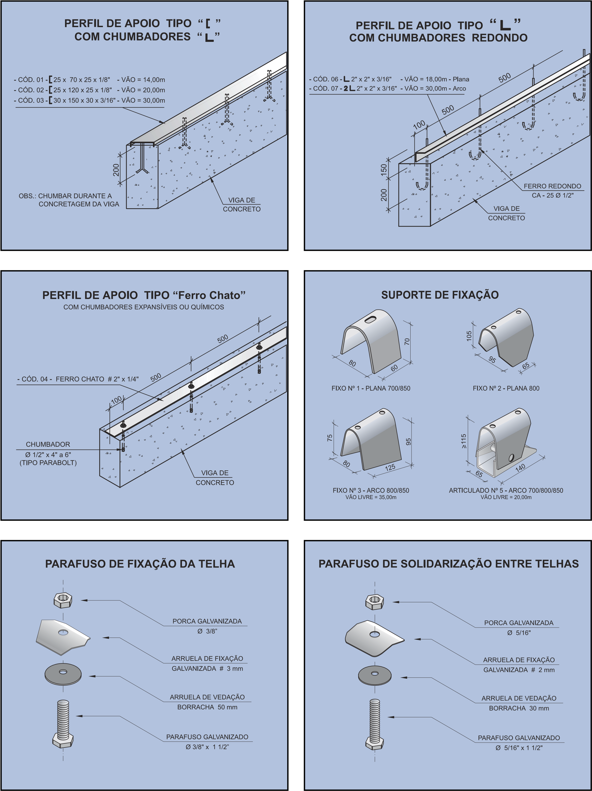
 | 10 | Acessórios de Fixação e Acabamento

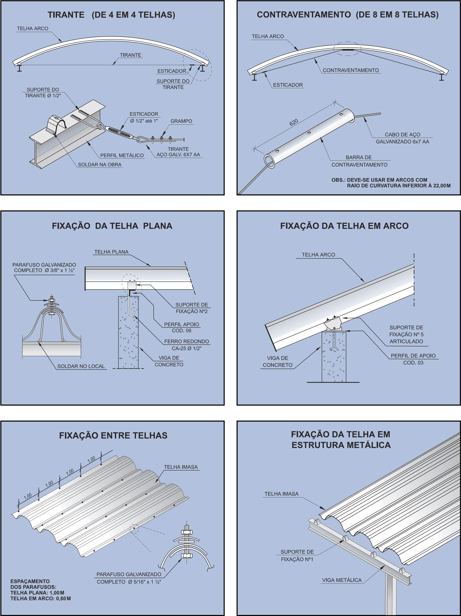
Acessórios de Fixação e Acabamento | 11

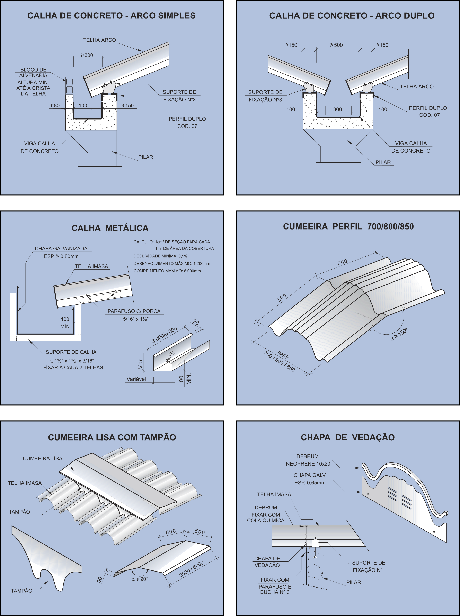
 | 12 | Acessórios de Fixação e Acabamento

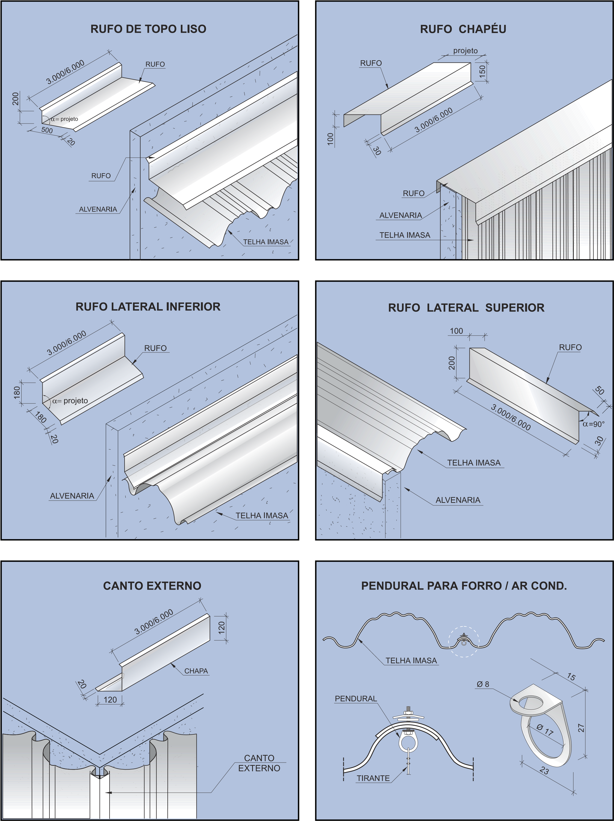

Proteção
Em indústrias alimentícias, têxteis, de precisão e farmacêuticas entre outras, só o isolamento térmico por reflexão do aço zincado é insuficiente. Nesses casos, as telhas autoportantes IMASA, podem ter proteção termoacústicas que darão considerável redução de calor em relação ao ambiente externo e também de ruído com difusão e absorção das ondas sonoras. São utilizados os seguintes isolamentos:
Isolante cerâmico composto de resina 100% acrílica com cerâmica sintética, de baixa emissividade, com camada média de 330 micras e valor de condutibilidade térmica K = 0,00284 Kcal/mhºC;
Sanduíche composto por duas telhas autoportantes separadas por espaçadores de aço zincado com um miolo isolante de lã de vidro ou lã de rocha, espessura de 40 mm e coeficiente global de transmissão de calor de 0,81 W/m²/ºC.
 Revestimento impermeável de Poliuretano Expandido (PUR) , na espessura de 20 mm, auto-estinguível,
o densidade de 40 Kg/m³ e condutibilidade térmica de 0,01 a 0,021 kcal/mh C.

Coeficiente de Condutibilidade Térmica
É o fluxo de calor que atravessa uma parede, por metro quadrado, para um metro de espessura, para um grau centígrado de diferença de temperatura entre as duas faces.
Proteção / Reflexão de Calor | 13
Quanto mais isolante for o material, menor é o coeficiente de condutibilidade térmica
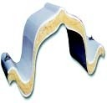
Coeficiente de Condutibilidade Térmica do Aço Zincado = 39,4 Kcal/mhºC
Coeficientes de Condutibilidade Térmica
( )
λ
ISOLAMENTO
Kcal/mhºC
FATOR
Poliuretano Rígido Expandido ( PUR )
0,022
Poliestireno Expandido ( ISOPOR )
0,028
Lã de rocha
0,030
Lã de vidro
0,039
λ

Reflexão de Calor
O aço zincado comparativamente a outros materiais de construção, apresenta melhor desempenho com relação à reflexão da irradiação solar.

Quadro Comparativo - Temperatura Ambiente ( ta ) = 30,5ºC
TELHA
TEMPERATURA
INTERNA
DIFERENÇA DE
TEMPERATURA
QUANTIDADE DE IRRADIAÇÃO
SOLAR REFLETIDA
Aço Zincado
45
,
0
14
,
5
73
0
,
%
73
Alumínio
55
8
,
3
,
25
52
,
0
%
52
Cerâmica
,
6
58
,
28
1
,
47
0
47
%
Cimento Amianto
2
,
69
38
,
7
,
27
0
27
%
ti (ºC)
dt = ti
–
ta (ºC)
Qt = 100
–
( dt
–
100/52,8 )
Material de comparação: Chapa pintada de Negro-Fosco, ti = 83,3ºC e dt = 52,8ºC.

Telhas Coloridas
As telhas autoportantes pintadas IMASA, oferecem excepcional poder decorativo, que enobrecem as coberturas e fechamentos laterais dando um aspecto moderno e de grande impacto visual.
A pintura das telhas é executada em parceria com empresas terceirizadas.
Pré-Pintura (Coil-Coating):
Pintura antes da perfilação da telha pelo sistema Kroma, com primer epóxi, acabamento em poliéster e proteção de película de polietileno. Nas cores Branco ( K-100 ), Areia ( K-152 ), Cinza ( K-205 ), Creme ( K-300 ), Amarelo ( K-301 ), Azul ( K- 406 ), Verde ( K-513 ) e Vermelho ( K-813 ).
Pós-Pintura:
Pintura após perfilação da telha, com tinta a pó a base de resina poliéster, aplicada com pistolas eletrostáticas automáticas e manuais com polimerização ( cura ) a 200ºC em estufa contínua.
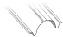
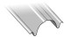
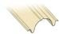
BrancoAreiaCinza VersoCreme
K-100K-152K-205K-300
 | 14 | Telhas Coloridas / V entilação e Iluminação
Amarelo tropical Azul Cristal Verde Esmeralda Vermelho
K-301K-406K-513K-813

Ventilação e Iluminação
Com a crise de energia elétrica presente em nosso dia-a-dia, o uso da iluminação e ventilação natural devem ser exploradas a favor na solução arquitetônica das coberturas.
Telhas e domus de iluminação são utilizados intercalados com telhas de aço zincado, para melhorar a iluminação zenital das coberturas. Podem ser de fibra de vidro, policarbonato ou PVC, e aplicadas na proporção de uma peça translúcida para cada seis peças de aço zincado em até 15% da área coberta.
Para ventilar o ambiente interno e manter a temperatura dentro de níveis satisfatórios ao uso do edifício, empregam-se tomadas de ar nas paredes laterais e faz-se a exaustão na cobertura por meio de lanternins, exaustores, domus ou sheds.
A retirada da umidade do ar interno evita o gotejamento das telhas devido ao fenômeno físico chamado “condensação”, que ocorre na face interna das telhas durante a queda brusca de temperatura nas noites frias.

Domus de Iluminação DEIT - Domus Exaustor Iluminador Térmico
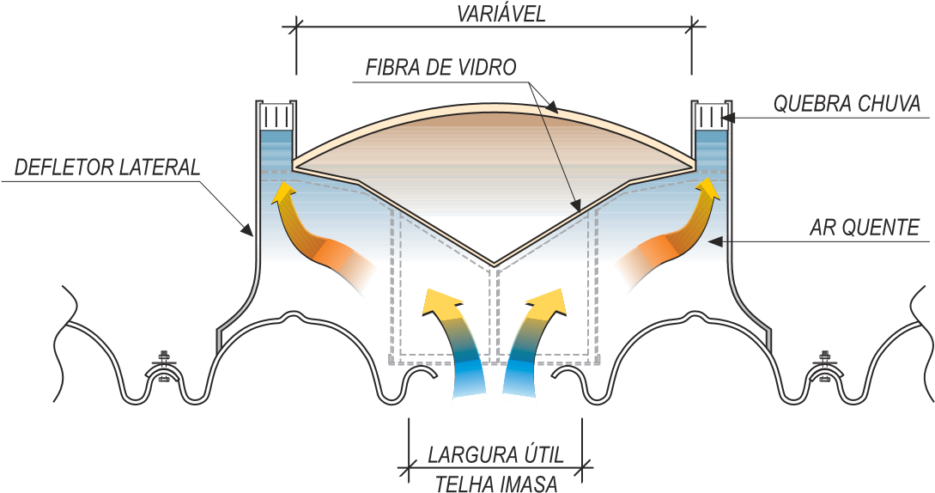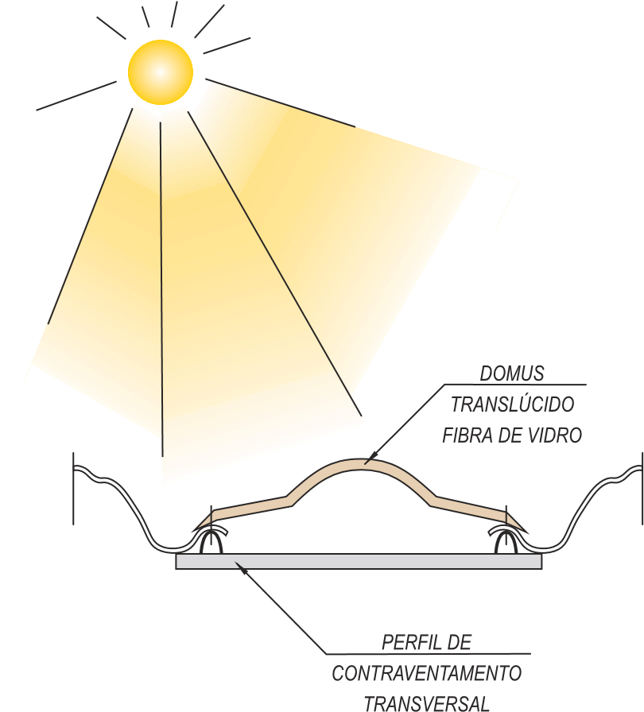

Métodos para Dimensionamentos
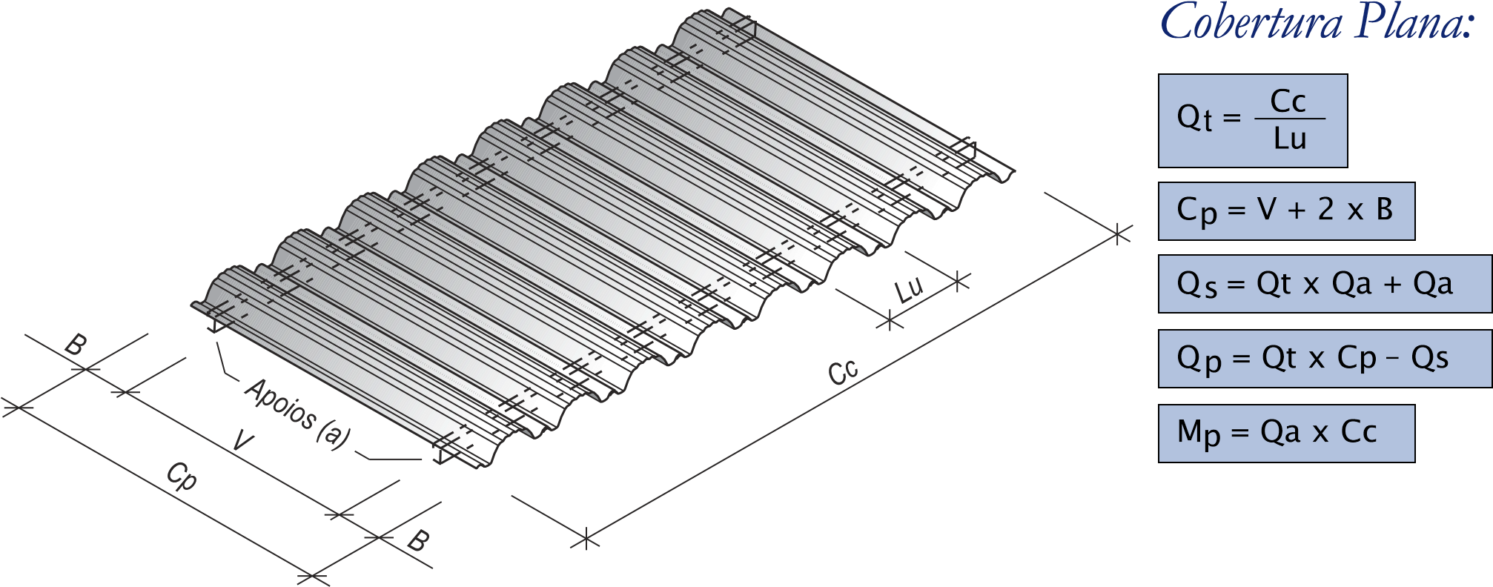
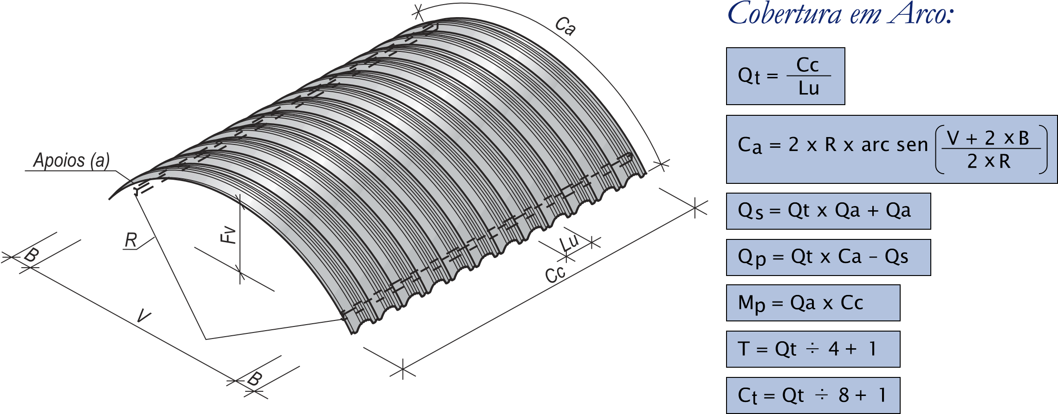

Qt = Quantidade de telhas
Cc = Comprimento da Cobertura
Lu = Largura útil da telha
Cp = Comprimento da telha plana
Ca = Comprimento da telhas em arco
Métodos para Dimensionamentos | 15
V = Vão livre da telha
B = Beiral da telha
Qs = Quantidade de suportes de fixação
Qa = Quantidade de apoios
Qp = Quantidade de parafusos
Mp = Metros lineares de perfil de apoio
T = Quantidade de tirantes
Ct = Quantidade de contraventamento

Cálculo dos Esforços de Cobertura Autoportante
A telha autoportante Imasa tem como uma de suas peculiaridades a grande resistência mecânica em função de sua conformação, isto é, de sua inércia elevada. Essa resistência possibilita suportar carregamentos de até 100 Kg/m², dependendo obviamente do vão livre que a telha irá vencer e da região onde será instalada.
Um software desenvolvido especialmente para a Imasa, analisa os diversos casos de carregamentos, como peso próprio, “Forças devidos aos ventos nas edificações” e determina as cargas atuantes.
Exemplo: Cálculo dos esforços da cobertura.
Método: Pórtico Circular Engastado.
I. DADOS GERAIS DA OBRA::
a. Largura (Vão livre) 1750 cm | e. Flecha | 227cm
b. Comprimento 3700 cm | f. Telha | IMAP-700
c. Pé-direito 550 cm | g. Espessura | 0,95 mm
d. Interpórtico 528 cm  II. DADOS GEOMÉTRICOS / ELÁSTICOS:: | h. Seção dos Pilares | 25 x 40 cm
a. Módulo de elasticidade da Telha: | 2100000 Kg/cm²
b. Módulo de elasticidade dos Pilares: | 258000 Kg/cm²
c. Módulo de elasticidade do Tensor: | 2100000 Kg/cm²
d. Área da Telha | 9,5 cm²
e. Área dos Pilares | 10000 cm²
f. Área do Tensor | 0,7126 cm²  4
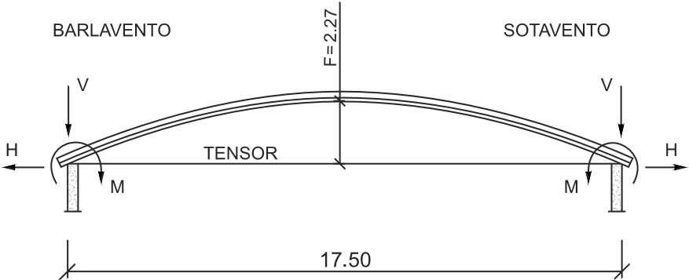
- Inércia da Telha 462 cm
 | 16 | Cálculo dos Esforços
- Inércia dos Pilares 52083,33 cm⁴
- DADOS DO CARREGAMENTO:
- Peso próprio: 10,85 Kg/m²
- Sobre carga: 25,00 Kg/m²
- Pressão dinâmica: 60,00 Kg/m²
- COEFICIENTES EÓLICOS :
a. Coeficiente de Vento Transversal: 0,7; -0,4; -0,5; -0,4
b. Coeficiente de Vento Longitudinal: | -0,7
c. Coeficiente de Pressão Interna: | 0,3
d. Coeficiente de Sucção Interna: | 0,3
- RESUL. TADOS :
HIPOTESES
DE CARGAS
SOTAVENTO
BARLAVENT
O
TENSOR
)
(
Kgf
H (Kgf)
V (Kgf)
M (mKgf)
H (Kgf)
V (Kgf)
M (mKgf)
PP + SC
491
1678
-2097
-491
1678
2097
2303
PP + VT
-1899
-655
6149
-90
-793
-402
0
PP + VT + PI
-2279
-1486
8740
291
-1625
-2993
0
PP + VT + SI
-1519
177
3558
-470
38
2188
0
PP + VL + PI
-727
-2249
6357
727
-2249
-6357
0
- DESLOCAMENTOS NO TOPO DOS PILARES
HIPOTESTE
PILAR
DESL. “X”
DESL. “Y”
DESL. “Z”
BARLAVENTO
SOTAVENTO
BARLAVENTO
SOTAVENTO
BARLAVENTO
SOTAVENTO
BARLAVENTO
SOTAVENTO
BARLAVENTO
SOTAVENTO
-1,34665D+00
1,34665D+00
3,63176D+00
-2
,78353D -
01
5,49349D+00
-2,14008D+00
1,77003D+00
1,58337D+00
4,75597D+00
-3,57813D-04
-3,57813D-04
1,39571D-04
1,69083D-04
3,16850D-04
3,46362D-04
-3,77083D-05
-8,19628D-06
4,79338D-04
3,05462D-03
-3,05462D-03
-8,36993D-03
4,10832D-05
-1,27325D-02
4,40368D-03
-4,00733D-03
-4,32151D-03
-1,12974D-02
PP + SC
PP + VT
PP + VT + PI
PP + VT + SI
PP + VL + PI

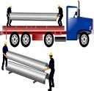
Transporte e Armazenamento Montagem 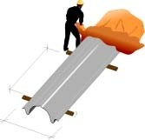
1.5
00

m
m
5
.
0
0
0

m
m
As telhas devem ser transportadas em caminhões de carroceria aberta, protegidas com lona, para evitar o fenômeno da corrosão galvânica ( corrosão branca ) resultante da umidade.
No descarregamento das telhas, são empregados o mesmo número de homens em cima da carroceria e no solo, cuidando-se para que estejam protegidos com luvas de raspa. As telhas não podem ser arrastadas umas sobre as outras e deve-se ter cuidado para não haver dobras e nem quebras.
Transporte e Armazenamento / Montagem | 17
Para telhas de grandes comprimentos, usar guindaste com gabarito especial de descarga e com armazenamento em local seco e ventilado. Usar travessas de madeiras para apoiá-las afastadas 10 cm do solo, com inclinação suficiente para escoar a água de chuvas sobre as lonas que cobrem as telhas.
Na montagem são verificadas as dimensões apresentadas no projeto, como largura, comprimento, nivelamento e alinhamento dos apoios. Quando possível, observa-se a direção dos ventos na região e faz-se a montagem em sentido contrário ao do vento predominante.
Para acelerar o processo a IMASA dispõe de equipes especializadas que empregam torres metálicas ou guindastes com lança telescópica para elevar rapidamente as telhas até a cobertura.
Confira outras recomendações para garantir o melhor resultado:
Usar andaimes tubulares reguláveis para manter escoradas as telhas até o seu aparafusamento;
Nos fechamentos, observar o prumo e o alinhamento das vigas de apoio;
Soldar os aparelhos de fixação (cavaletes) das telhas, diretamente na viga metálica ou no perfil de apoio chumbado na viga de concreto;
No recobrimento lateral, devem ser usados parafusos de costuras espaçadas a cada metro.
Varrer a cobertura para retirar toda limalha de furação das telhas. Quando quentes elas grudam na chapa e enferrujam iniciando a corrosão;
Para maior segurança do pessoal de montagem, é obrigatório o uso dos equipamentos de segurança (EPIs) como capacete, cinto de segurança, cinto trava-quedas, óculos de proteção e uniformes adequados para a execução dos serviços.
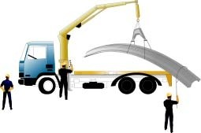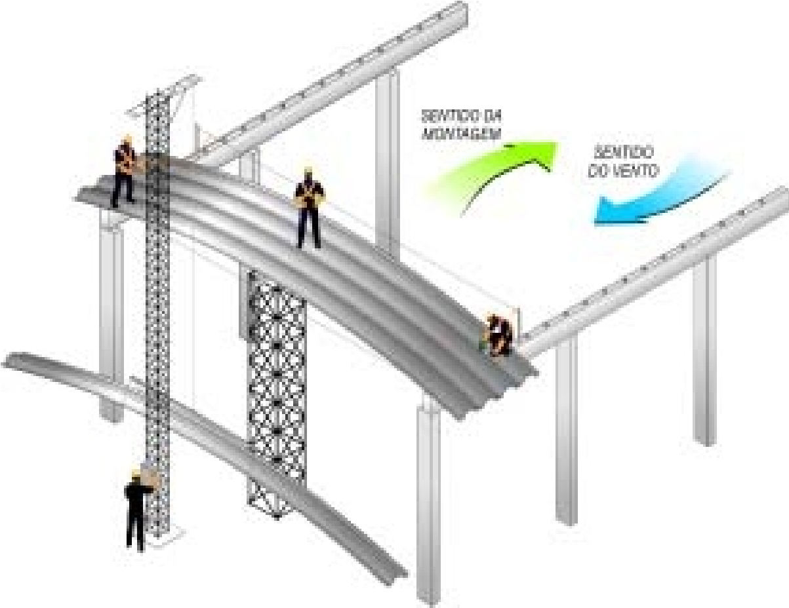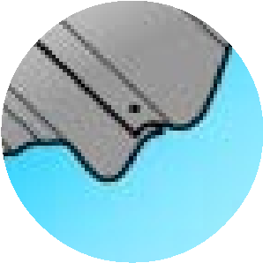

Transpasses Longitudinais
Havendo necessidade de transpasses longitudinais, as telhas autoportantes devem ter as emendas alternadas de um lado ou de outro e nunca no centro do vão, com recobrimento variando em função da inclinação da cobertura. Recomendamos cortar a pingadeira e na emenda usar fita de vedação com selante de monocomponente de polimetano.
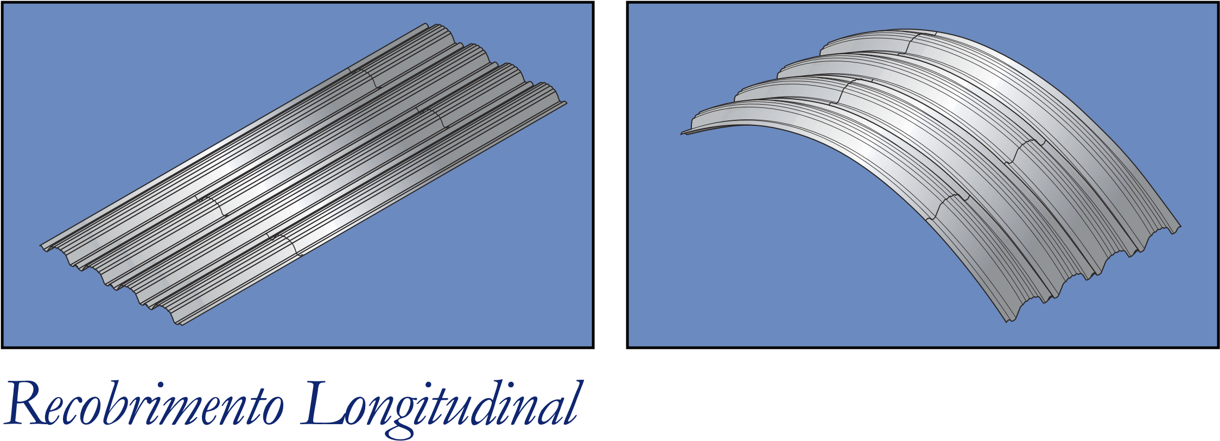
Até 5 %
De 5 a 10 %
Mais de 10 %
Fechamentos
700
mm
600
mm
500
mm
200
mm
INCLINAÇÃO
RECOBRIMENTO
 | 18 | Transpasses Longitudinais / Serviços Complementares

Serviços Complementares
Terminada a montagem da cobertura autoportante IMASA é habitual a execução de serviços complementares, como instalação de pára-raios, ventiladores, dutos e etc... Assim deve-se observar as recomendações:
Varrer as limalhas oriundas da furação dos parafusos de solidarização entre telhas, das sobras de eletrôdos e de rebites, evitando-se o início de um processo de corrosão;
Não pisar sobre a onda central da telha principalmente quando a espessura da chapa for 0,65; 0,80 e 0,95 mm.
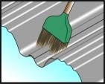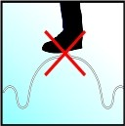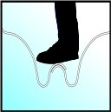
CERTO
ERRADO

Durabilidade e Manutenção
O aço galvanizado é um material de excelente resistência à corrosão. A durabilidade das telhas autoportantes está ligada a boa técnica de montagem e manutenção.
A durabilidade dos revestimentos depende:
Do cuidado na circulação sobre as coberturas nas operações de manutenção;
Da proteção em relação ao lançamento de gases corrosivos por chaminés, a choques, a carregamentos excessivos e etc...;
As ações de manutenção devem incluir:
Inspeções periódicas na cobertura e nas calhas de águas pluviais;
Durante a montagem, remover com uma vassoura de pêlo todas as limalhas provenientes dos furos de fixação;
Limpeza das telhas, principalmente após execução de serviços complementares ( para-raios, dutos e exaustores ).

